
МИНОБРНАУКИ РОССИИ

Федеральное государственное бюджетное образовательное учреждение
высшего образования
«МИРЭА – Российский технологический университет»
РТУ МИРЭА

Институт искусственного интеллекта
Кафедра проблем управления

ПРАКТИЧЕСКОЕ ЗАНЯТИЕ № 5
Применение двунаправленных быстрорастущих случайных
деревьев для планирования движений мобильного робота

Выполнил студент группы:
Оке Олуафэми Рикардо

Научный руководитель:
Диане Секу Абдель Кадер

Москва 2026
Введение
Планирование траектории движения мобильного робота в среде с препятствиями является фундаментальной задачей робототехники. Классический алгоритм быстрорастущих случайных деревьев (RRT) эффективно исследует пространство, но его основной недостаток – односторонний рост от начальной точки к цели, что может приводить к избыточному количеству узлов и длительному времени поиска.
Двунаправленный алгоритм RRT (RRT-Connect) представляет собой модификацию, при которой два дерева растут одновременно: одно – от начальной точки, второе – от целевой. Деревья «стремятся» навстречу друг другу, что значительно ускоряет процесс нахождения пути, особенно в «бутылочных» местах и сложных конфигурационных пространствах.
В данном практическом задании рассматривается реализация двунаправленного алгоритма RRT-Connect для планирования движения мобильного робота в двумерной среде с многоугольными препятствиями. Основная идея заключается в поочерёдном расширении двух деревьев до тех пор, пока не найдётся узел одного дерева, находящийся в пределах шага расширения от узла другого дерева (точка встречи). После этого выполняется стыковка двух путей в единый маршрут.

Цель работы
Целью практического задания является реализация двунаправленного алгоритма быстрорастущих случайных деревьев (RRT-Connect) для планирования траектории движения мобильного робота от начальной точки к целевой в виртуальной среде с препятствиями, а также визуализация построенного маршрута с использованием библиотеки Pygame.
Задачи работы:
- Разработать объектно-ориентированную модель мобильного робота, препятствий, узлов и графа перемещений.
- Реализовать геометрические функции проверки пересечения отрезков и многоугольников.
- Реализовать функцию построения ветви RRT (расширение одного дерева).
- Создать два корневых узла (начальный и целевой) и реализовать механизм поочерёдного расширения двух деревьев.
- Реализовать функцию поиска точки встречи между двумя деревьями.
- Реализовать функцию стыковки прямого и обратного маршрутов в единый путь.
- Выполнить визуализацию процесса роста двух деревьев и итогового маршрута робота.
- Протестировать работу алгоритма при заданных входных параметрах.
Шаги выполнения работы
Шаг 1. Настройка среды визуализации
На первом этапе была настроена графическая среда с использованием библиотеки Pygame. Задан размер графического окна 800×600 точек. Библиотека Pygame обеспечивает покадровую отрисовку всех элементов сцены: фона, препятствий, узлов двух деревьев (различными цветами), рёбер, начальной и целевой точек. Частота обновления экрана установлена на 60 кадров в секунду для плавной анимации процесса построения двух деревьев.

Шаг 2. Реализация программных классов
Разработана объектно-ориентированная модель системы, включающая следующие классы:
- Класс Robot – определяет мобильного робота координатами {x, y}. Используется для хранения и отображения начальной позиции.
- Класс Obstacle – представляет препятствие в виде многоугольника. Хранит список вершин граничного многоугольника и предоставляет метод для получения всех рёбер препятствия.
- Класс Node – опорная точка (узел) местности. Содержит координаты {x, y}, ссылку на родительский узел (для обратного прохода), а также списки исходящих (children) и входящих (incoming) дуг для полного представления графа перемещений.
- Класс Graph – граф перемещений (дерево). Содержит список всех узлов, ссылку на корневой узел и реализует метод поиска ближайшего узла к заданной точке. В двунаправленной версии создаются два экземпляра класса Graph: tree_start (от начальной точки) и tree_goal (от целевой точки).

Шаг 3. Реализация геометрических функций проверки пересечений
Для обеспечения безопасного движения робота необходимо проверять, не пересекает ли потенциальное ребро графа какие-либо препятствия. Реализованы следующие функции:
- Функция segments_intersect() – проверка пересечения двух отрезков на основе вычисления ориентаций трёх точек. Возвращает True, если отрезки пересекаются (включая касание).
- Функция segment_intersects_polygon() – проверка пересечения отрезка (потенциального ребра перемещения) с многоугольником препятствия. Для проверки последовательно перебираются все рёбра многоугольника, и для каждого вызывается функция пересечения отрезков.

Шаг 4. Реализация функции построения ветви RRT
Разработана ключевая функция rrt_extend(tree, target_point, obstacles, step_size), реализующая один шаг роста одного дерева:
- Принимает на вход дерево (граф), целевую (случайную) точку, список препятствий и размер шага.
- Находит ближайший существующий узел дерева к случайной точке.
- Вычисляет направление от ближайшего узла к случайной точке.
- Делает шаг фиксированной длины в этом направлении, формируя новый узел.
- Проверяет, не пересекает ли отрезок от ближайшего узла до нового узла какое-либо препятствие.
- Если столкновений нет, новый узел добавляется в дерево, устанавливается связь с родительским узлом (обновляются списки исходящих и входящих дуг), и функция возвращает новый узел. В противном случае возвращает None.

Шаг 5. Создание корневых узлов и реализация поиска точки встречи
Для реализации двунаправленного подхода выполнены следующие действия:
- Создание корневых узлов:
- Корневой узел start_root с координатами начальной точки робота (100, 100) добавлен в первое дерево (tree_start).

- Корневой узел goal_root с координатами целевой точки (500, 500) добавлен во второе дерево (tree_goal).
- Функция find_connection(tree_a, tree_b, obstacles, step_size, max_attempts):
- Принимает два дерева, список препятствий, размер шага и максимальное количество попыток соединения.
- Перебирает узлы первого дерева (tree_a) в порядке их добавления (или случайном порядке) и для каждого узла проверяет, можно ли соединить его с каким-либо узлом второго дерева (tree_b) отрезком, не пересекающим препятствия, причём длина отрезка не должна превышать step_size.
- При нахождении такой пары узлов функция возвращает кортеж (node_from_tree_a, node_from_tree_b) – точку встречи двух деревьев.
- Если соединение не найдено, возвращает None.
- Альтернативная реализация в основном цикле:
- После каждого расширения одного из деревьев выполняется проверка: находится ли новый узел в пределах step_size от любого узла другого дерева с проверкой отсутствия препятствий на соединяющем отрезке.
- При обнаружении такого соединения алгоритм завершается с успехом.

Шаг 6. Реализация функции стыковки маршрутов
Разработана функция merge_paths(start_tree, goal_tree, connection_nodes), формирующая результирующий маршрут робота:
- Принимает на вход начальное дерево, целевое дерево и кортеж из двух соединяющихся узлов (node_from_start, node_from_goal).
- Формирование прямого маршрута: выполняет обратный проход от node_from_start до корневого узла начального дерева (начальной точки) с использованием ссылок parent. Полученный путь идёт от старта к точке встречи.
- Формирование обратного маршрута: выполняет обратный проход от node_from_goal до корневого узла целевого дерева (целевой точки). Затем инвертирует этот путь, чтобы он шёл от точки встречи к цели.
- Стыковка: объединяет прямой маршрут и инвертированный обратный маршрут (исключая дублирование точки встречи) в единый список координат – итоговую траекторию движения робота.
- Возвращает итоговый маршрут.

Шаг 7. Основной цикл двунаправленного RRT
Реализован основной алгоритм RRT-Connect:
- Инициализация:
- Создание двух деревьев: tree_start и tree_goal.
- Добавление корневых узлов в соответствующие деревья.
- Цикл расширения (до MAX_ITER = 2000 итераций):
- Генерация случайной точки на карте.
- Расширение первого дерева (tree_start) в направлении случайной точки с помощью rrt_extend().
- Если расширение успешно, проверка соединения нового узла со вторым деревом (tree_goal). При успешном соединении – выход из цикла.
- Расширение второго дерева (tree_goal) в направлении случайной точки.
- Если расширение успешно, проверка соединения нового узла с первым деревом (tree_start). При успешном соединении – выход из цикла.
- Поочерёдный рост: деревья растут поочерёдно, что обеспечивает сбалансированное исследование пространства с двух сторон и ускоряет встречу.

Шаг 8. Генерация входных данных
В соответствии с заданием, входные параметры установлены следующим образом:
- Начальные координаты робота: x = 100, y = 100
- Координаты целевой точки: x = 500, y = 500
- Препятствия: 5 многоугольников со случайным набором вершин (от 4 до 7 вершин). Каждое препятствие генерируется со случайным центром в пределах рабочей области и случайным радиусом от 35 до 60 пикселей.
Шаг 9. Визуализация и вывод результата
Программа обеспечивает покадровую визуализацию:
- Серые залитые многоугольники – препятствия с чёрной контурной обводкой.
- Зелёные линии и точки – рёбра и узлы дерева, растущего от начальной точки.
- Синие линии и точки – рёбра и узлы дерева, растущего от целевой точки.
- Зелёная точка большего размера – начальная позиция робота.
- Красная точка – целевая позиция.
- Жёлтая линия (или пурпурная) – итоговый построенный маршрут (отображается после нахождения соединения).
- Фиолетовая точка – точка встречи двух деревьев (отображается при успешном соединении).
Процесс роста деревьев продолжается до нахождения соединения между деревьями либо до выполнения максимального количества итераций.

Результаты работы
В результате выполнения практического задания был разработан программный комплекс, реализующий:
- Полную объектно-ориентированную модель мобильного робота, препятствий, узлов и графов перемещений.
- Геометрический механизм проверки коллизий на основе пересечения отрезков и многоугольников.
- Двунаправленный алгоритм RRT-Connect для ускоренного поиска пути в среде с препятствиями.
- Механизм поиска точки встречи двух деревьев с проверкой прямой видимости.
- Функцию стыковки прямого и обратного маршрутов в единую траекторию.
- Интерактивную визуализацию с раздельным отображением двух растущих деревьев.
Выход программы: визуализация построенного маршрута движения робота в графическом окне 800×600 точек с отображением двух деревьев (разными цветами) и точки их встречи.

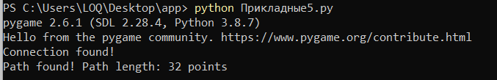
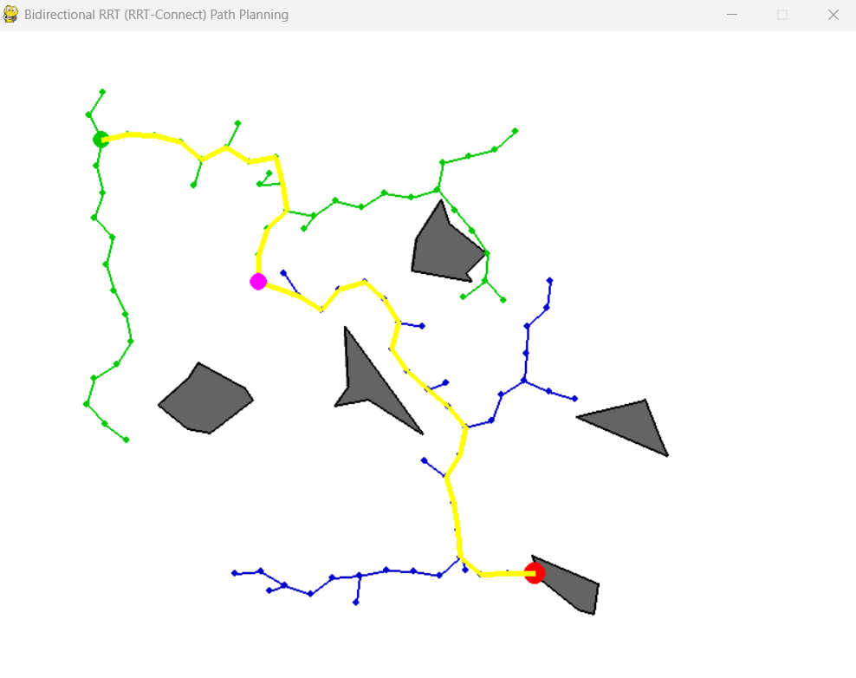

Заключение
В ходе выполнения практического задания был успешно реализован и протестирован двунаправленный алгоритм быстрорастущих случайных деревьев (RRT-Connect) для планирования движений мобильного робота. На основании полученных результатов можно сделать следующие выводы:
- Преимущество двунаправленного подхода перед односторонним RRT. Алгоритм RRT-Connect демонстрирует существенно более высокую скорость нахождения пути по сравнению с классическим односторонним RRT. Два дерева, растущие навстречу друг другу, быстрее исследуют пространство и находят соединение, особенно в средах с узкими проходами.
- Эффективность поиска точки встречи. Реализованный механизм проверки соединения между деревьями после каждого расширения позволяет обнаруживать встречу практически мгновенно после того, как деревья оказываются на расстоянии шага расширения друг от друга.
- Визуальная наглядность. Раздельная отрисовка двух деревьев разными цветами (зелёным – от старта, синим – от цели) позволяет наглядно наблюдать процесс их взаимного «притяжения» и момент встречи, что полезно для понимания работы алгоритма и отладки.
- Важность проверки коллизий при стыковке. Особое внимание уделено проверке отсутствия препятствий на отрезке, соединяющем два узла из разных деревьев. Без этой проверки алгоритм мог бы соединять деревья через препятствия, что привело бы к невалидному маршруту.
- Корректная стыковка маршрутов. Реализованная функция merge_paths() правильно объединяет два пути, формируя непрерывную траекторию от начальной точки до целевой через точку встречи без разрывов и дублирований.
- Сравнение с односторонним RRT:
- RRT-Connect обычно требует меньше итераций для нахождения пути.
- Длина результирующего пути в RRT-Connect сопоставима с односторонним RRT, но часто оказывается более прямой за счёт двустороннего роста.
- RRT-Connect более эффективен в задачах, где целевая область находится в «труднодоступном» месте.
- Ограничения метода. Как и классический RRT, двунаправленная версия не гарантирует нахождение оптимального (кратчайшего) пути. При необходимости получения более гладкой или короткой траектории может потребоваться постобработка найденного пути (например, алгоритм сглаживания или RRT*).
- Практическая применимость. Разработанный программный продукт может служить основой для систем планирования движений мобильных роботов, беспилотных летательных аппаратов и манипуляционных роботов в средах со статическими препятствиями.
Таким образом, цель практического задания достигнута: двунаправленный алгоритм RRT-Connect успешно применён для планирования движений мобильного робота, что подтверждается визуализацией построенного маршрута в виртуальной среде.

Приложение. Отчётная таблица
Таблица 1. Основные программные классы и функции
№ | Наименование класса/функции | Комментарий
1 | Node | Класс узла местности. Содержит координаты {x, y}, ссылку на родительский узел (parent), списки исходящих (children) и входящих (incoming) дуг
2 | Graph | Класс графа перемещений (дерева). Содержит список узлов, ссылку на корневой узел и метод поиска ближайшего узла (nearest())
3 | Robot | Класс мобильного робота. Определяется координатами {x, y}. Используется для хранения начальной позиции
4 | Obstacle | Класс препятствия. Содержит список вершин граничного многоугольника и метод получения рёбер (get_edges())
5 | segments_intersect() | Функция проверки пересечения двух отрезков на основе ориентаций трёх точек
6 | segment_intersects_polygon() | Функция проверки пересечения отрезка с многоугольником препятствия. Перебирает все рёбра препятствия
7 | rrt_extend() | Функция построения ветви RRT для одного дерева: выбор ближайшего узла, шаг к случайной точке, проверка коллизий, добавление узла и ребра
8 | find_connection() | Функция поиска точки встречи двух деревьев. Проверяет возможность соединения узлов из разных деревьев без пересечения препятствий
9 | merge_paths() | Функция формирования результирующего маршрута путём стыковки прямого маршрута (от старта до точки встречи) и обратного маршрута (от цели до точки встречи)
10 | generate_random_polygon() | Функция генерации случайного многоугольника для создания препятствий с заданным центром, радиусом и количеством вершин
11 | is_connection_valid() | Функция проверки валидности соединения между двумя узлами из разных деревьев (отсутствие коллизий и непревышение максимальной длины шага)
12 | get_path_from_root() | Функция восстановления пути от корня дерева до заданного узла методом обратного прохода по ссылкам parent
13 | main() | Главная функция: инициализация Pygame, задание входных параметров, создание двух деревьев, основной цикл RRT-Connect, визуализация процесса и итогового маршрута

import pygame
import random
import math
import sys

# Инициализация Pygame
pygame.init()

# Константы окна
WIDTH, HEIGHT = 800, 600
FPS = 60
BACKGROUND_COLOR = (255, 255, 255)
ROBOT_COLOR = (0, 200, 0) # начальная точка
TARGET_COLOR = (255, 0, 0) # целевая точка
OBSTACLE_COLOR = (100, 100, 100)
TREE_START_COLOR = (0, 200, 0) # дерево от старта (зелёное)
TREE_GOAL_COLOR = (0, 0, 200) # дерево от цели (синее)
PATH_COLOR = (255, 255, 0) # итоговый путь (жёлтый)
CONNECTION_COLOR = (255, 0, 255) # точка встречи (пурпурный)
NODE_RADIUS = 3
STEP_SIZE = 25
MAX_ITER = 2000

# ========== 1. Класс узла (Node) ==========
class Node:
def __init__(self, x, y):
self.x = x
self.y = y
self.parent = None
self.children = []
self.incoming = []

def get_pos(self):
return (self.x, self.y)

def distance_to(self, other):
return math.hypot(self.x - other.x, self.y - other.y)

# ========== 2. Класс графа (дерева) ==========
class Graph:
def __init__(self):
self.nodes = []
self.root = None

def add_node(self, node):
self.nodes.append(node)
return node

def nearest(self, target_node):
nearest_node = None
min_dist = float('inf')
for node in self.nodes:
dist = node.distance_to(target_node)
if dist < min_dist:
min_dist = dist
nearest_node = node
return nearest_node

# ========== 3. Класс робота ==========
class Robot:
def __init__(self, x, y):
self.x = x
self.y = y

def get_pos(self):
return (self.x, self.y)

# ========== 4. Класс препятствия ==========
class Obstacle:
def __init__(self, vertices):
self.vertices = vertices

def get_edges(self):
edges = []
n = len(self.vertices)
for i in range(n):
edges.append((self.vertices[i], self.vertices[(i+1) % n]))
return edges

# ========== 5. Проверка пересечения двух отрезков ==========
def segments_intersect(p1, p2, p3, p4):
def orientation(p, q, r):
val = (q[1] - p[1]) * (r[0] - q[0]) - (q[0] - p[0]) * (r[1] - q[1])
if abs(val) < 1e-9:
return 0
return 1 if val > 0 else 2

o1 = orientation(p1, p2, p3)
o2 = orientation(p1, p2, p4)
o3 = orientation(p3, p4, p1)
o4 = orientation(p3, p4, p2)

if o1 != o2 and o3 != o4:
return True
return False

# ========== 6. Проверка пересечения отрезка с многоугольником ==========
def segment_intersects_polygon(p1, p2, obstacle):
for edge in obstacle.get_edges():
if segments_intersect(p1, p2, edge[0], edge[1]):
return True
return False

# ========== 7. Расширение одного дерева (шаг RRT) ==========
def rrt_extend(tree, target_point, obstacles, step_size=STEP_SIZE):
random_node = Node(target_point[0], target_point[1])
nearest = tree.nearest(random_node)

dx = random_node.x - nearest.x
dy = random_node.y - nearest.y
dist = math.hypot(dx, dy)

if dist < 1e-6:
return None

new_x = nearest.x + (dx / dist) * min(step_size, dist)
new_y = nearest.y + (dy / dist) * min(step_size, dist)
new_node = Node(new_x, new_y)

# Проверка столкновений
for obs in obstacles:
if segment_intersects_polygon(nearest.get_pos(), new_node.get_pos(), obs):
return None

tree.add_node(new_node)
new_node.parent = nearest
nearest.children.append(new_node)
new_node.incoming.append(nearest)
return new_node

# ========== 8. Проверка возможности соединения двух узлов ==========
def can_connect(node_a, node_b, obstacles, max_distance=STEP_SIZE):
dist = node_a.distance_to(node_b)
if dist > max_distance:
return False
for obs in obstacles:
if segment_intersects_polygon(node_a.get_pos(), node_b.get_pos(), obs):
return False
return True

# ========== 9. Поиск пути от корня до узла ==========
def get_path_from_root(node):
path = []
current = node
while current is not None:
path.append(current.get_pos())
current = current.parent
path.reverse()
return path

# ========== 10. Стыковка двух маршрутов ==========
def merge_paths(path_start_to_connection, path_goal_to_connection):
# path_start_to_connection: от старта до точки встречи
# path_goal_to_connection: от цели до точки встречи (нужно инвертировать)
path_connection_to_goal = list(reversed(path_goal_to_connection))
# Объединяем, исключая дублирование точки встречи
full_path = path_start_to_connection + path_connection_to_goal[1:]
return full_path

# ========== 11. Генерация случайного препятствия-многоугольника ==========
def generate_random_polygon(center_x, center_y, avg_radius=40, num_vertices=5):
angles = sorted([random.uniform(0, 2*math.pi) for _ in range(num_vertices)])
vertices = []
for angle in angles:
r = random.uniform(avg_radius * 0.6, avg_radius * 1.4)
x = center_x + r * math.cos(angle)
y = center_y + r * math.sin(angle)
vertices.append((x, y))
return vertices

# ========== ГЛАВНАЯ ФУНКЦИЯ ==========
def main():
screen = pygame.display.set_mode((WIDTH, HEIGHT))
pygame.display.set_caption("Bidirectional RRT (RRT-Connect) Path Planning")
clock = pygame.time.Clock()

# Входные параметры
start_pos = (100, 100)
goal_pos = (500, 500)

# Генерация 5 случайных препятствий
obstacles = []
for _ in range(5):
center = (random.randint(150, 650), random.randint(150, 500))
verts = generate_random_polygon(center[0], center[1], random.randint(35, 60), random.randint(4, 7))
obstacles.append(Obstacle(verts))

# Создание двух деревьев
tree_start = Graph()
tree_goal = Graph()

# Корневые узлы
start_root = Node(start_pos[0], start_pos[1])
goal_root = Node(goal_pos[0], goal_pos[1])

tree_start.add_node(start_root)
tree_start.root = start_root
tree_goal.add_node(goal_root)
tree_goal.root = goal_root

connection_node_start = None
connection_node_goal = None
running = True
iterations = 0

# Основной цикл RRT-Connect
while running and iterations < MAX_ITER:
for event in pygame.event.get():
if event.type == pygame.QUIT:
running = False
pygame.quit()
sys.exit()

# Генерация случайной точки
rand_point = (random.uniform(0, WIDTH), random.uniform(0, HEIGHT))

# Расширяем дерево от старта
new_node_start = rrt_extend(tree_start, rand_point, obstacles, STEP_SIZE)
if new_node_start is not None:
# Проверяем соединение с деревом цели
for node_goal in tree_goal.nodes:
if can_connect(new_node_start, node_goal, obstacles, STEP_SIZE):
connection_node_start = new_node_start
connection_node_goal = node_goal
print("Connection found!")
running = False
break

# Если уже нашли соединение - выходим
if not running:
break

# Расширяем дерево от цели
new_node_goal = rrt_extend(tree_goal, rand_point, obstacles, STEP_SIZE)
if new_node_goal is not None:
# Проверяем соединение с деревом старта
for node_start in tree_start.nodes:
if can_connect(new_node_goal, node_start, obstacles, STEP_SIZE):
connection_node_start = node_start
connection_node_goal = new_node_goal
print("Connection found!")
running = False
break

iterations += 1

# ========== ВИЗУАЛИЗАЦИЯ ==========
screen.fill(BACKGROUND_COLOR)

# Рисуем препятствия
for obs in obstacles:
pygame.draw.polygon(screen, OBSTACLE_COLOR, obs.vertices, 0)
pygame.draw.polygon(screen, (0, 0, 0), obs.vertices, 2)

# Рисуем дерево от старта (зелёное)
for node in tree_start.nodes:
if node.parent is not None:
pygame.draw.line(screen, TREE_START_COLOR, node.get_pos(), node.parent.get_pos(), 2)
pygame.draw.circle(screen, TREE_START_COLOR, node.get_pos(), NODE_RADIUS)

# Рисуем дерево от цели (синее)
for node in tree_goal.nodes:
if node.parent is not None:
pygame.draw.line(screen, TREE_GOAL_COLOR, node.get_pos(), node.parent.get_pos(), 2)
pygame.draw.circle(screen, TREE_GOAL_COLOR, node.get_pos(), NODE_RADIUS)

# Стартовая и целевая точки
pygame.draw.circle(screen, ROBOT_COLOR, start_pos, 8)
pygame.draw.circle(screen, TARGET_COLOR, goal_pos, 10)

pygame.display.flip()
clock.tick(FPS)

# ========== ПОСТРОЕНИЕ ИТОГОВОГО ПУТИ ==========
if connection_node_start is not None and connection_node_goal is not None:
# Получаем путь от старта до точки встречи
path_start_to_conn = get_path_from_root(connection_node_start)
# Получаем путь от цели до точки встречи
path_goal_to_conn = get_path_from_root(connection_node_goal)

# Стыкуем маршруты
full_path = merge_paths(path_start_to_conn, path_goal_to_conn)

# Отрисовка итогового пути
for i in range(len(full_path) - 1):
pygame.draw.line(screen, PATH_COLOR, full_path[i], full_path[i+1], 5)

# Отображаем точку встречи
if len(path_start_to_conn) > 0:
meeting_point = path_start_to_conn[-1]
pygame.draw.circle(screen, CONNECTION_COLOR, meeting_point, 8)

print(f"Path found! Path length: {len(full_path)} points")
else:
print(f"Goal not reached within {MAX_ITER} iterations")

# Ожидание закрытия окна
waiting = True
while waiting:
for event in pygame.event.get():
if event.type == pygame.QUIT:
waiting = False
pygame.display.flip()
clock.tick(FPS)

pygame.quit()

if __name__ == "__main__":
main()

